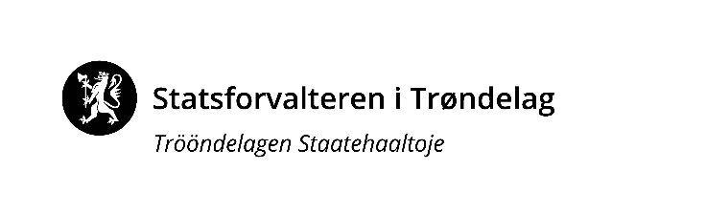

Møte i samarbeidsforum Rekom/Dekom, KOMPETANSELØFTET

Til stede:  Anna Ruth Grüters, NTNU  Ann-Kathrin Mulstad, Utdanningsforbundet  Ann Kristin Geving, Værnes  Anne Kirsti Welde Trondheim/Malvik (etter lunsj)  Anne Haugskott–Bjugan, Verdal/Levanger  Berte Bjørngaard, DMMH (vara)  Elin Bø Morud, NTNU  Elisabeth Myhre Johansen, PPT  Ellen Vinne, PPT  Eva Bruvoll Bach, Indre Namdal  Fredrik Steinsvik, Indre Namdal  Gerd M Staverløkk, Gauldal  Gisle Almlid-Larsen, Innherred  Gøril Dønheim-Nilsen, Fosen  Henriette G. Holmen, Tr.heim/Malvik (vara)  Harald Morten Steen, Levanger/Verdal  Heidi Ruth Alstad, Innherred  Hilde Lein, Utdanningsforbundet  Jeanette Pettersen, Nord universitet  Kirsti Sandnes Fjær, Ytre Namdal  Kitt Sagmo, Ytre Namdal  Kjersti Wæge, senterrepresentant  Knut Storeide, Midtre Namdal  Liv Iren Grandemo, Nord universitet  Marthe Hatland, Midtre Namdal  Mona Reitan Rosenlund, Nord universitet  Paal Christian Bjønnes, Private barnehager  Randi Aasen, Gauldal  Reidun Susanne Dypaune, Fosen  Runi Hagen, Nord universitet (vara)  Solveig Melby, Trøndelag sørvest  Svein Harald Nygård, Statped  Tarjei Moen, videregående skoler  Tone Dahl, PPT  Tove Furunes, Værnes  Robert Øyum-Jakobsen, Trøndelag sørvest  Mikael Lyngstad, Trondheim/Malvik  Sekretariat: Ragnhild Sperstad Lyng,  Cecilie Halland, Berit Sunnset,  og Bjørn Rist, Statsforvalteren | Forfall:  Anne Jannok Eira, Sametinget  Anne-Lise Holmvik, DMMH  Ann-Kristin Aalberg, Trondheim/Malvik  Elin Børve, Nord universitet  Geoffrey Armstrong, PBL  Hilde Brandegg, Gauldal  Janne K. Bjørnerås, Fagforbundet  Kris Kalkmann, DMMH  May-Iren Evenmo, KS | Dato:  13.september 2023  Møte i samarbeidsforum for Kompetanseløftet  Kl. 09.30 – 16.00  Referent: Bjørn Rist

Cecilie innledet med en oversikt over deltakerne i møtet. Det var 9 forfall, og 3 vararepresentanter møtte.

Det ble gitt et kort resymé av referatet fra forrige møte, og sakslisten for dagens møte ble gjennomgått. Én sak var meldt til eventuelt.

Sak 10/2023 Aktuelt
Cecilie informerte kort om Statsforvalterens oppfølging av vedtak fra sist møte. Tildelingene til koordinator (5 nettverk), Statped (overføring av kompetanse til UH), PPT (inkluderende sakkyndighetsarbeid) og DMMH (koordinering av fellessatsingen Inkluderende praksis i barnehager og skoler) er nå utbetalt.

Cecilie understreket viktigheten av at representantene i samarbeidsforum informerer og involverer eget kompetansenettverk/egen organisasjon; både i forkant og etterkant av møtene i samarbeidsforum.

Det kom fram et ønske om å sende informasjon om Kompetanseløftet separat til Rekom og Dekom; eventuelt i Outlook-invitasjonen. Statsforvalteren minte om at det finnes en Teams-gruppe for Dekom der all informasjon er lagt.

Cecilie minte forsamlingen om erfaringskonferansen for inkluderingsanalysen. Den går av stabelen 8. desember 2023 – Scandic Hell. Men informasjon om denne kommer etter hvert.

Statsforvalteren/samarbeidsforum Rekom er gitt mulighet til å få friske midler til Rekom inneværende år. Beløpet er i størrelsesorden kr 4 692 000. Representantene i Rekom møttes etter møtet og ble der enige om fordeling av midlene. Det vises til e-post utsendt til representantene i Rekom, fra Statsforvalteren 18. september 2023, der prosedyre for utbetaling er gitt.

Sak 11/2023 Presentasjon av rapporteringen fra Trøndelag for 2022 (Kompetanseløftet)
Berit hadde en rask gjennomgang av resultatene fra rapporteringen (se vedlegg 1). Statsforvalteren oppfordrer partnerskapene til å se på rapporteringen, selv om den gjelder fylket som helhet. I den forbindelse ble det minnet om at representantene i samarbeidsforum, i tillegg til å representere eget nettverk/egen organisasjon, også har et ansvar for Trøndelag som helhet.

Mikael orienterte kort om at det åpnes for alle nettverk om å melde interesse for deltakelse i kompetanseutviklingspakken samiske perspektiver i LK2020. Informasjon om dette ble sendt ut 14. september 2023. Invitasjonen er også vedlagt utsendelse av referatet (vedlegg 2).

Svein Harald sa at Statped har mange ansatte som kan bistå sektor. Statped oppfordret derfor partnerskapene til å ta kontakt med dem for drøfting om tiltak innenfor det spesialpedagogiske området (de høyfrekvente utfordringene). Dette bør også inn i beslutningsgrunnlagene.

Statped melder tilbake til KD om hva som skjer i sektor. Samarbeidsforum oppfordres til å komme med innspill som Statped kan sende videre.

Sak 12/2023 Fellessatsingen inkluderende praksis i barnehage og skole
Saksforberedende dokumenter var utsendt i forkant av møtet.
Ragnhild innledet saken med å vise til tidslinjen for fellessatsingen.

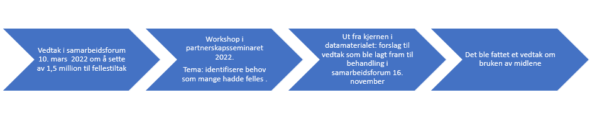
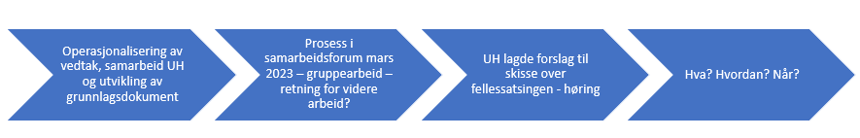
Ragnhild minnet om at det skal være et erfaringsseminar knyttet til Inkluderingsanalysen 8. desember 2023. Målet med samlingen er å dele erfaringer og holde arbeidet varmt.
Skissen for tiltaket var utsendt på høring; kun to nettverk har svart.
Koordinator for arbeidsgruppa har gått over i ny jobb, og framdriften i arbeidet er noe forsinket på grunn av dette. DMMH jobber med å finne en erstatter.
I vedtaket fra junimøtet sto det at samarbeidsforum skulle ta stilling til både innhold, organisering og oppstart i septembermøtet. Lavere framdrift enn planlagt, og få signal fra nettverkene, gjør at Statsforvalteren foreslo for møtet å jobbe mer med å etablere en felles forståelse for hva som var den opprinnelige tanken bak fellessatsingen – og hvilke behov nettverkene har. Statsforvalteren foreslo et individuelt arbeid, og et gruppearbeid, for å få opp signaler som kan brukes videre til å tilpasse skissen for tiltaket. Samarbeidsforum var enige i det.

Statsforvalteren understreket at dette fellestiltaket kun er en liten del av Kompetanseløftet i Trøndelag. Partnerskapene må ikke glemme nedfallsfruktene – de tiltak som man kan sette i gang umiddelbart.

PPT-ledernettverket ønsker å delta i arbeidsgruppa. Samarbeidsforum er enstemmig i dette forslaget. PPT-ledernettverket melder til Statsforvalteren hvem som skal representere nettverket.

I presentasjonen synliggjorde Ragnhild målet med fellessatsingen som er praksisutvikling i barnehager og skoler; se det spesialpedagogiske i sammenheng med det allmennpedagogiske
- Den skal være en videreutvikling av den eksisterende fellessatsingen med Inkluderingsanalysen
- Den skal ikke utfordre kapasiteten i nettverkene; og være komplementær til øvrig arbeid
- Den skal avhjelpe kapasiteten i UH

Ragnhild viste til skissen over fellessatsingen som var sendt ut på høring, og gikk så igjennom de tre valgbare sporene:

a) PPT/skoler/barnehager som har gjennomført inkluderingsanalysen som ønsker bistand fra UH i etterkant for å utarbeide tiltak. Dette sporet er for nettverk som har kommet langt i analyse, og som er klare for å gå i gang med tiltak. Dette sporet er tett knyttet opp mot grunnlagsdokumentet for Inkluderende praksis i barnehager og skoler.
b) PPT/skoler/barnehager som ønsker støtte fra UH til å implementere og videreutvikle arbeidet med inkluderingsanalysen (systematikk). Dette sporet er for nettverk som trenger støtte til implementering, utvikling av langsiktig plan, lederstøtte og det å innarbeide systematikk.
c) PPT – oppfrisking av inkluderingsanalysen. Her er Statped utviklingspartneren, og dette sporet er tenkt som webinarer supplert med veiledning til PPT.

Etter Ragnhilds innledning ble det et individuelt stopp-punkt. Spørsmålene som ble forelagt var:

- Hvor er deres nettverk i forhold til arbeidet med Inkluderingsanalysen?
- Hva vil dere trenge av støtte ved å eventuelt ta del i videreføringen (Inkluderende praksis)?

Det kom ulike innspill fra representantene etter stopp-punktet; Noen mener at det er mange barnehager og skoler som er klare for å sette i gang, vi må komme i gang nå. Mens andre er opptatt av at fellestiltaket må være godt forankret og da trengs det tid, selv om sektor venter. Det stilles spørsmål om hva inkluderingsanalysen egentlig er, er det et verktøy vi ønsker å bruke? Det bør være et tema på erfaringsanalysen. Hvordan SFO er involvert i inkluderingsanalysen – må også ses på erfaringskonferansen. Det er viktig at fellestiltak treffer de som står nærmest barna.

Deretter fikk samarbeidsforum gruppeoppgaver til sak 12/2023.

- Med utgangspunkt i de ståstedene og behovene denne gruppa ser; vil fellessatsingen treffe med de tre sporene?
- Hva må arbeidsgruppa jobbe videre med for å treffe godt med
- Innhold,
- organisering
- oppstart
- Hvordan skal nettverkene melde behov for bruk av fellestiltaket?

Innspill fra gruppearbeidet er vedlagt referatet (vedlegg 3).

Vedtak
Sekretariatet tar med signal fra Samarbeidsforum tilbake til arbeidsgruppa for fellessatsingen – og skissen bearbeides med utgangspunkt i dette.

Skissen sendes ut i høst, og behandles i samarbeidsforum i januar.
Nettverk som ser at de har behov, som kan løses gjennom fellessatsingen, melder om dette til innstillingsmøtet i mars 2024. Prioritering skjer i dette møtet.
Arbeidsgruppen utvides med én representant fra PPT. PPT-ledernettverket velger hvem som skal representere dem.

Sak 13/2023 Langsiktig plan - revidering
Ragnhild redegjorte kort om bakgrunnen for at saken kom opp i samarbeidsforum.
- Det har vært ulik forståelse i partnerskapene for muligheten til å bruke midler til koordinator.
- Samarbeidsforum mener dette bør omtales mer tydelig; og at vi må starte prosessen med å inkludere rammer for bruk av midler til koordinering.
- Den langsiktige planen for Kompetanseløftet viser ikke hvordan vi skulle forholde oss fordeling av midler til koordinering. Det er derfor naturlig at et slikt prinsippvedtak nedfelles i den langsiktige planen.

Svein Harald (Statped) understreket at gruppene, i sine vurderinger, måtte ta hensyn til at midler til koordinering må hensynta at det finnes midler også i Rekom og Dekom. Kompetanseløftet kan ikke «tømmes» for midler for å koordinere også de andre ordningene. Midler til Kompetanseløftet er tross alt overført fra nedskaleringen av Statped.

Ragnhild redegjorde for hvilke rammer for koordinering som er gitt i retningslinjene, og Udirs tolkning av denne. «Det er anledning til å bruke deler av midlene til en koordinatorfunksjon. I begrenset omfang. (Retningslinjene pkt 7.2)». Udir har konkretisert dette med å vise til at det er knyttet til komplekse tiltak og der mange virksomheter er involvert

Gruppene ble så satt til å svare på følgende spørsmål:
- Hvor stor andel av fellespotten kan gå til koordinering uten at vi bryter med prinsippene i ordningen?
a) 10 % (1,2 millioner)
b) 15 % (1,8 millioner)
c) 20 % (2,4 millioner)

2. Hvilken fordelingsnøkkel bør ligge til grunn?
- Prosentvis tildeling til hvert nettverk
- Flatt tilskudd til alle
- Grunntilskudd + prosent

- Bør langsiktig plan presisere nærmere hva samarbeidsforum legger i tematiske prioriteringer? I så fall hvordan?

Innspill fra gruppearbeidet er vedlagt referatet (vedlegg 3).

Vedtaket vil kunne få følger for midler bruk til koordinering også i Rekom og Dekom.

Vedtak
Sekretariatet tar signaler til etterretning og bearbeider disse til et forslag som legges inn i den langsiktige planen.

Planen sendes så ut på høring for å få innspill fra samarbeidsforum.

Revidert langsiktig plan behandles og fastsettes i januarmøtet.

Sak 14/2023 Årshjul
Statsforvalteren innledet med å understreke viktigheten av at arbeidet med beslutningsgrunnlagene må starte tidlig.

Forslaget til årshjul ble enstemmig vedtatt. Årshjulet er vedlagt (vedlegg 4).

Eventuelt
Gisle orienterte kort om Trøndelagskonferansen 2023.

Informasjon om konferansen, og mulighet til påmelding finnes på følgende lenke: https://www.trondelagskonferansen.no/

Innspill fra gruppearbeid fra partnerskapsseminaret 14. september 2023 (vedlegg 5)
Filmer og dialogkort sendes ut i e-post til representantene i samarbeidsforum i en egen e-post-utsendelse.

Møtet ble avsluttet klokken 16:00.

